МИНИСТЕРСТВО ОБРАЗОВАНИЯ И НАУКИ РОССИЙСКОЙ ФЕДЕРАЦИИ

Федеральное государственное бюджетное образовательное учреждение

высшего образования

«**Вятский государственный университет**»

**(«ВятГУ»)**

Факультет автоматики и вычислительной техники

Кафедра электронных вычислительных машин

Отчет по лабораторной работе №4

по дисциплине «Высокопроизводительные вычислительные комплексы»

Вариант 6

Выполнил студент группы ИВТ-42 _____________________________/Щесняк Д. С./

Проверил старший преподаватель кафедры ЭВМ_________________/Вожегов Д.В./

Киров 2017

1. Исходные данные

Производительность СОО [1/cек]: 0.2

Среднее количество обращений к устройствам:

60

40

1

Среднее количество операций на устройстве [оп]:

 16000

 5

 1

Стоимостные коэффициенты устройств [руб*с/оп]:

 1

 5000

 100000

Предельное время пребывания задачи: U* = 20 [cек.]

Предельная стоимость: S* = 400000 [руб.]

1. Синтез СОО с заданным временем пребывания задач U*

1.1 Рассчитать минимально необходимое быстродействие устройств:

Vi min = λ0*αi*Qi,

V[1]min =0.2*60*16000 = 192000

V[2]min =0.2*40*5 = 40

V[3]min =0.2*1*1 = 0.2

1.2 Рассчитать минимально необходимую стоимость оборудования

Si min = ki*Vi min

S[1]min =1*192000 = 192000

S[2]min =5000*40 = 200000

S[3]min =100000*0.2 = 20000

1.3. Рассчитать быстродействие устройств Vi, обеспечивающее U*

**n**

Vi = λ0*αi*θi + (1 / (λ0*U*)) * (λi*θi) / ki * Σ λj*θj*kj ,

**j=1**

V[1] =304481.728

V[2] =62.960

V[3] =0.563

1.4. Рассчитать стоимость СОО S и S0:

n n

S = λ0* Σ ki*αi*θi + (1/U*)*( Σ ki*αi*θi )2 = 675586.233

i=1 i=1

S0 =S – Smin = 264586.233

1.5. Рассчитать зависимость S=f(U*) и построить график

S=412000+5683724.662/U*

График зависимости S = f(U*) представлен на рисунке 1.

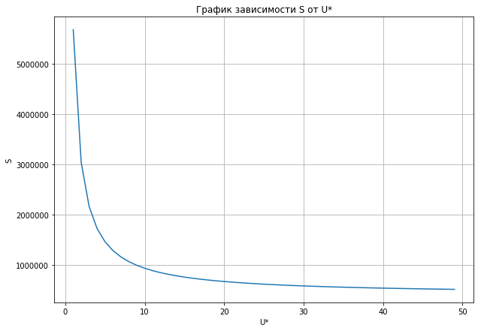

Рисунок 1 – График зависимости S = f(U*)

1. Синтез СОО заданной стоимости S*

1. Рассчитать минимально необходимое быстродействие устройств

Vi min=λ0*αi*Qi

V[1]min =192000

V[2]min =40

V[3]min =0.2

2.2. Рассчитать минимально необходимую стоимость СОО

n

Smin=Σki*Vi min = 412000

i=1

2.3. Рассчитать S0 и V[i] для заданной S*:

**n**

Vi = λ0*αi*θi + (1 / (λ0*U*)) * (λi*θi) / ki * Σ λj*θj*kj ,

**j=1**

S0 =S* – Smin = -12000

V[1] = 362694.3901

V[2] = 74.8428

V[3] = 0.7509

2.4. Рассчитать U

n

U=(1/S0)*(Σ ( ki*αi*Qi))2  = -439.3104

i=1

2.5. Рассчитать зависимость U=g(S*) и построить график.

График зависимости U=g(S*) представлен на рисунке 2.

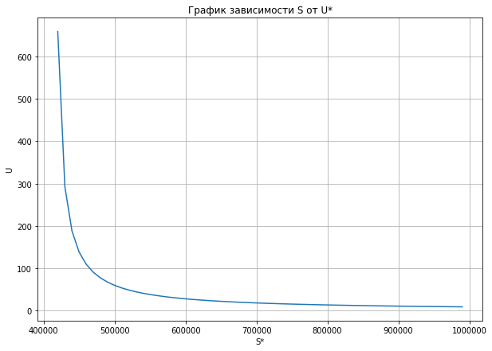

Рисунок 2 – График зависимости U=g(S*)

1. Вывод

В ходе выполнения синтеза СОО с заданным временем пребывания задач в системе производительность в 0.2 с-1 обеспечивается за минимальную стоимость Smin = 412000 руб., для того, чтобы уложиться во временные рамки в 20 секунд, понадобилось дополнительное финансирование в виде S0 = S – Smin = 264586.233 рублей.

В данной задаче, формула зависимости стоимости от заданного времени равна:  
S=412000+5683724.662/U*

В ходе выполнения синтеза СОО с заданной стоимостью минимальная стоимость получилась больше требуемой (412000 > 400000), что говорит о недостаточном финансировании, в результате чего заданная задача не будет выполнена на системе с данной стоимостью.

Проанализировав исходные данные задачи, можно найти оптимальную стоимость системы с приемлимым временем выполнения. Наиболее оптимальная по затратам и времени выполнения конфигурация имеет стоимость равную S = 750000 и время выполнения U = 15.987, в данной точке при изменении стоимости на 1% время пребывания задачи в системе так же уменьшается на 1%, дальнейшее увеличение финансирования не оправданно, так как в результате будет уменьшать время на более меньшую величину. Таблица с расчетом оптимальной системы представлена в таблице 1

Таблица 1. Расчет оптимальной системы

|  |  |  |  |
| --- | --- | --- | --- |
| S, руб. | U, сек. | ΔU, сек | ΔU, % |
| 600000 | 28.041 | 0 | 0 |
| 606000 | 27.174 | -0.867 | -3.092 |
| 612000 | 26.359 | -0.815 | -2.906 |
| 618000 | 25.591 | -0.768 | -2.739 |
| 624000 | 24.867 | -0.724 | -2.582 |
| 630000 | 24.182 | -0.685 | -2.443 |
| 636000 | 23.534 | -0.648 | -2.311 |
| 642000 | 22.921 | -0.613 | -2.186 |
| 648000 | 22.338 | -0.583 | -2.079 |
| 654000 | 21.784 | -0.554 | -1.976 |
| 660000 | 21.257 | -0.527 | -1.879 |
| 666000 | 20.755 | -0.502 | -1.79 |
| 672000 | 20.276 | -0.479 | -1.708 |
| 678000 | 19.819 | -0.457 | -1.63 |
| 684000 | 19.381 | -0.438 | -1.562 |
| 690000 | 18.963 | -0.418 | -1.491 |
| 696000 | 18.562 | -0.401 | -1.43 |
| 702000 | 18.178 | -0.384 | -1.369 |
| 708000 | 17.81 | -0.368 | -1.312 |
| 714000 | 17.456 | -0.354 | -1.262 |
| 720000 | 17.116 | -0.34 | -1.213 |
| 726000 | 16.789 | -0.327 | -1.166 |
| 732000 | 16.474 | -0.315 | -1.123 |
| 738000 | 16.171 | -0.303 | -1.081 |
| 744000 | 15.879 | -0.292 | -1.041 |
| **750000** | **15.597** | **-0.282** | **-1.006** |
| 756000 | 15.325 | -0.272 | -0.97 |
| 762000 | 15.062 | -0.263 | -0.938 |
| 768000 | 14.808 | -0.254 | -0.906 |
| 774000 | 14.563 | -0.245 | -0.874 |
| 780000 | 14.325 | -0.238 | -0.849 |
| 786000 | 14.096 | -0.229 | -0.817 |
| 792000 | 13.873 | -0.223 | -0.795 |
| 798000 | 13.657 | -0.216 | -0.77 |
| 804000 | 13.448 | -0.209 | -0.745 |
| 810000 | 13.246 | -0.202 | -0.72 |